
Міністерство освіти і науки України
Національний технічний університет України
Київський політехнічний інститут імені Ігоря Сікорського

Лабораторна робота № 1
«Вступ в LINUX. Робота в командному рядку»

Роботу виконав
Студент групи ІО-46
Павленко Артур Андрійович

Роботу перевірив:
Каплунов Артем Володимирович

Київ 2026
Хід роботи
Завдання 1.1: відпрацювати команди в наданому списку команд.
Необхідно скопіювати історію пропрацювання команд в текстовий файл і завантажити в класрум. До історії в текстовому файлі додати скриншот відповідно виконання команди збереження історії з іменем користувача і датою виконання завдання.

Термінал 1:
1. uname -a
2. sudo apt update && sudo apt upgrade -y
3. cat /etc/apt/sources.list
4. sudo apt install vim -y
5. cd ~
6. cd ~/Downloads
7. man ls
8. ls -l
9. dpkg -i ~/hello*.deb
10. sudo dpkg -i ~/hello*.deb
11. cd /
12. sudo su
13. exit
14. echo "hi all"
15. echo "$PWD hi all here!"
16. cd ~ && touch hi.sh
17. echo $PATH
18. vi hi.sh
19. ./hi.sh
20. chmod a+x hi.sh
21. chmod a+rwx hi.sh
22. ./hi.sh
23. ./hi.sh Ukraine
24. cp hi.sh ~/scripts/
25. cp ~/scripts ~/Documents/
26. cp -r ~/scripts ~/Documents/
27. cd ~/scripts/
28. mv hi.sh ../
29. cd ../
30. rm scripts/
31. rm -r scripts/
32. cd /bin
33. ls -l
34. cd ../../
35. cd ~ && mkdir scripts && tar -cvf scripts.tar scripts/
36. cat hi.sh
37. cat /var/log/syslog
38. tail -n 20 /var/log/syslog
39. less /var/log/syslog
40. cd /
41. find . -name "dhcp" 2>/dev/null
42. find . -name "*dhcp*" 2>/dev/null
43. find . -name "*dhcp*" 2>/dev/null | grep -i "dhcp"
44. find . -name "*dhcp*" 2>/dev/null | grep -i "etc"
45. ping google.com
46. ping google.com > ~/ping.log &
47. sudo ping google.com > ~/sudo_ping.log &
48. vlc &
49. ls -l
50. cd /bin
51. ls
52. echo $PATH
53. printenv
54. whoami
55. cd /etc/
56. ls
57. cd ..
58. cd /lib
59. ls
60. dmesg
61. sudo dmesg
62. ls /dev
63. sudo dmesg -c
64. sudo dmesg
65. df -h
66. cd /home
67. ls -l
68. lsmod
69. cd /proc
70. cat cpuinfo
71. echo 1 > /proc/sys/net/ipv4/ip_forward
72. sudo echo 1 > /proc/sys/net/ipv4/ip_forward
73. sudo su
74. ifconfig
75. ifconfig -a
76. cd ~
77. echo "vika" > 1.txt
78. cat 1.txt
79. echo "vasya" > 2.txt
80. cat 2.txt
81. diff 1.txt 2.txt
82. history
83. lspci
84. exit
cd ~ && date && history > history_pavlenko_artur.txt
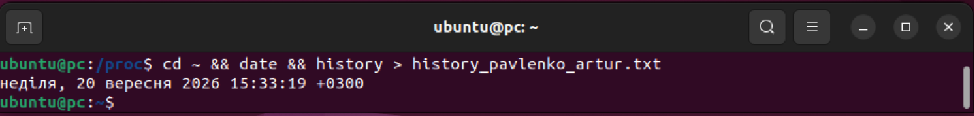

Термінал 2:
1. fg
2. ps aux | grep ping
3. kill -15 5437
4. ps aux | grep ping
5. kill 5440
6. sudo kill -9 5440
7. sudo killall vlc
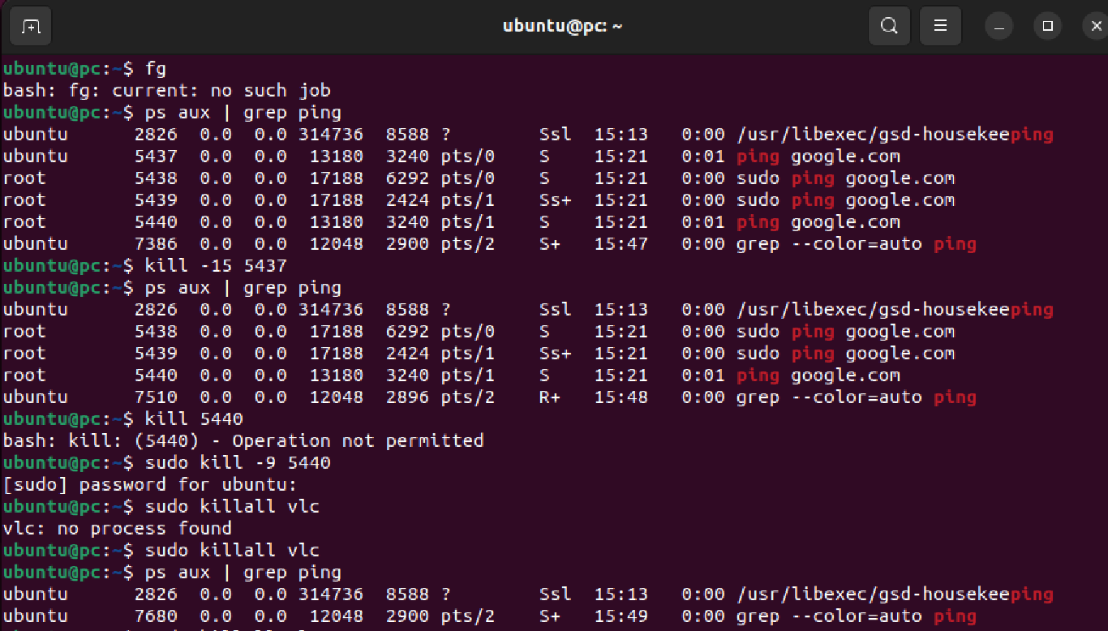
P.S. На момент першого вводу команди “sudo killall vlc” ця програма була закрита вручну, потім була запущена знов для правильного результату.

Завдання 1.2: автоматизації задач за допомогою Bash-скриптів, завдання за варіантами в файлі Task_Bash_Automation.pdf
Варіант визначається як залишок від ділення номера залікової книжки на 6 (n % 6).
Визначення варіанту: 4612 % 6 = 4
Комбінація з двох маленьких скриптів.
Перший двічі рекурсивно проходить по вмісту цільової директорії,
спочатку видаляючи порожні файли, а потім порожні директорії.
Другий повинен запускати перший скрипт в новому вікні терміналу.
Створене вікно терміналу не повинно автоматично закриватися після
виконання скрипта.

cleaner.sh:
#!/bin/bash

# Якщо директорію не вказано при запуску, використовується поточна (.)
TARGET_DIR="${1:-.}"

echo "=== Очищення директорії: $TARGET_DIR ==="
echo "1. Видалення порожніх файлів..."
# -type f (файли), -empty (порожні), -print (вивести на екран), -delete (видалити)
find "$TARGET_DIR" -type f -empty -print -delete

echo "2. Видалення порожніх каталогів..."
find "$TARGET_DIR" -type d -empty -print -delete

echo "=== Очищення завершено! ==="

launcher.sh:
#!/bin/bash

TARGET_DIR="${1:-.}"
gnome-terminal -- bash -c "./cleaner.sh '$TARGET_DIR'; exec bash"

Перевірка:
